personal presentation№3

Георгес Гедеон

28 Сентября 2024

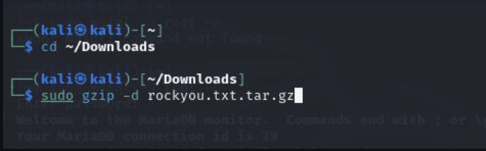

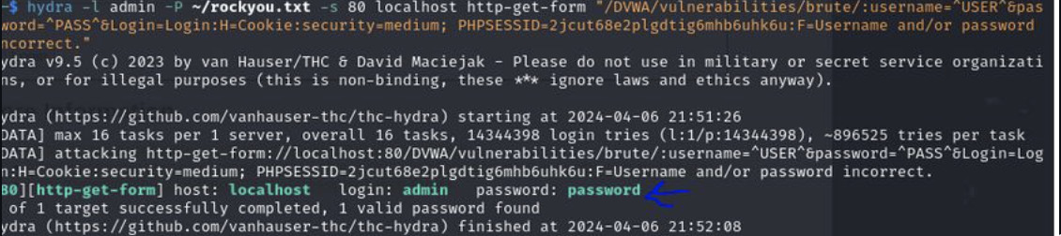

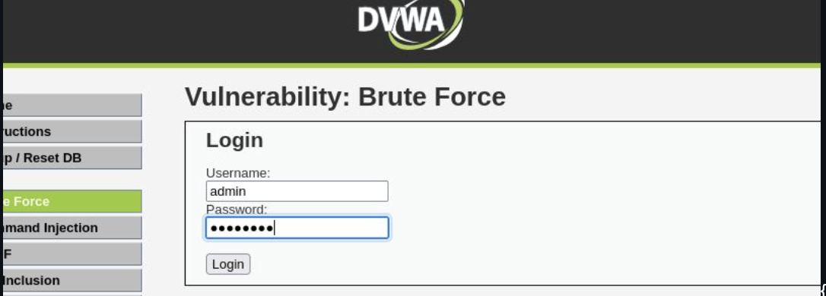

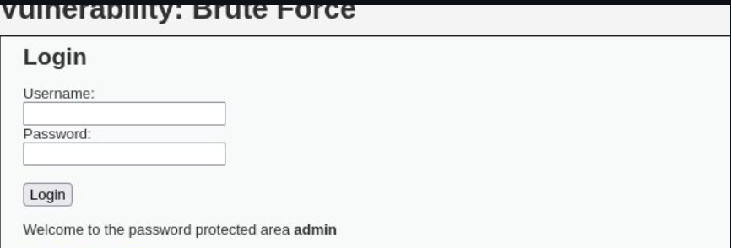

# Вывод

Я приобрел практические навыки по использованию инструмента Hydra для брутфорса паролей